당당한 노동조합
개혁과 희망 그리고 안정
제 442호
2005년 1월 18일


발행,편집인: KT노동조합 TEL:031-727-4820~4855 FAX:02-750-5404 www.kttu.or.kr

중앙상집, 2005년 사업계획 초안 마련을 위해 토론
대원칙과 기조를 정한 후 구체적인 사업계획을 마련하라!

중앙상무집행위원회는 17일(오늘) 회의를 열어 2005년 사업계획 초안마련을 위해 각실처별 사업계획안을 보고하고 공유하는 자리를 가졌다.
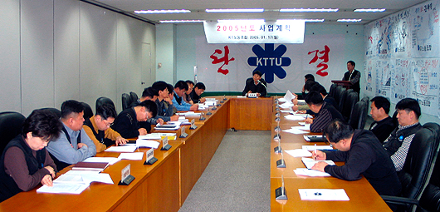

사무처는 ▲투명한 노사관계 확립 ▲완전복지 실현 ▲조합재정자립 기틀 마련 등에 중점을 둔 사업을 진행할 계획이라고 밝혔으며, 정책기획실은 집행부 3년차는 고용안정의 정착기가 될 수 있도록 ▲우리사주조합 민주화 ▲인간중심의 경영 강제 ▲조직개편 문제해결 등에 역점을 두기로 했다. 또한 조직처는 ▲권역 및 지사별 협의시스템 구축 ▲온·오프라인을 통한 조직강화 ▲여성간부 활성화 등에 역량을 쏟겠다고 말했다. 마지막으로 교육선전실은 ▲조합간부 의식강화 ▲온라인 선전 강화 ▲발행매체의 기획성 강화 등 내실을 기하도록 하겠다고 밝혔다.

지재식위원장은 “아직 사업계획을 수립하기에는 미흡한 부분이 많다”며 “우선적으로 2005년 사업의 대원칙과 기조를 정한 후 구체적인 사업계획을 마련해달라”고 주문했다.

노동조합 2005년 사업계획은 중앙상집 토론과 수련회 등 다방면의 검토를 거쳐 초안이 완성되며 3월 중 열리는 전국대의원대회의 의결을 거쳐 최종 확정된다.

한편, 중앙상무집행위원회는 지진해일 피해로 고통 받고 있는 서남아시아 이재민들을 위해 성금을 기부하기로 의결했다.
IT노동자의 생활네트워크를 실현합니다.
전국IT산업노동조합연맹(www.itunion.or.kr)

